Cahier des Charges
Nom du projet : Poker Interactif
Conception sur 4 semaines

Sasha Saindon Pozdena (Concepteur)

Présenté dans le cadre du cours d’Interactivité
Professeur : Casey Turpin

UQAT 2026
Table des matières
Règle Général du Poker : 3
Phases : 4
Les Actions Possibles : 5
Les combinaisons Possibles : 7
1. La hauteur 7
2. La paire 7
3. Deux paires 7
4. Brelan 7
5. Suite 7
6. Couleur 7
7. Full 7
8. Carré 7
9. Quinte Flush 7
10. Quinte Flush Royale 7
Déroulement (5 Draw Style): 9
Matériel requis : 9
Programmation : 9
Disposition Générale : 10
Problèmes/Solutions : 11
Interaction Utilisateur : 12
Logique de Programmation : 12
Tests et validations : 13
Si le temps permet : 13
Graphisme : 14
Son : 15

Règle Général du Poker :
Le poker est bien plus qu'un simple jeu de cartes : c'est une discipline fascinante qui mêle stratégie, psychologie, mathématiques et gestion du risque. Depuis son explosion médiatique au début des années 2000, notamment grâce à la victoire de Chris Moneymaker aux World Series of Poker en 2003, le poker est devenu un phénomène mondial pratiqué par des dizaines de millions de joueurs. En France, on estime que plus de 2 millions de personnes jouent régulièrement au poker, que ce soit en ligne sur des plateformes agréées ou en live dans les casinos et clubs associatifs.
L'objectif fondamental du poker est de remporter les jetons (ou l'argent) mis en jeu par les autres joueurs. Pour y parvenir, deux chemins sont possibles : soit vous formez la meilleure combinaison de 5 cartes à l'abattage (showdown) et vous remportez le pot, soit vous faites coucher tous vos adversaires avant l'abattage grâce à des mises et relances stratégiques, y compris le bluff. Cette dualité entre valeur des cartes et jeu psychologique est ce qui rend le poker si unique et si passionnant.
Le poker se joue avec un jeu standard de 52 cartes, réparties en 4 couleurs (ou familles) : pique (♠), cœur (♥), carreau (♦) et trèfle (♣). Chaque couleur contient 13 valeurs différentes, de la plus basse à la plus haute : 2, 3, 4, 5, 6, 7, 8, 9, 10, Valet (J), Dame (Q), Roi (K) et As (A). L'As est une carte spéciale car elle peut servir à la fois de carte la plus haute (au-dessus du Roi) et de carte la plus basse (en dessous du 2, uniquement dans la quinte A-2-3-4-5). Il est essentiel de bien connaître ces 52 cartes car tout le jeu repose sur les combinaisons que vous pouvez former avec elles.

Phases :
Étape | Phase | Description
1 | Distribution | Chaque joueur reçoit 5 cartes face cachée.
2 | Premier tour de mise | Les joueurs regardent leurs cartes et peuvent miser, suivre, relancer ou se coucher.
3 | Échange de cartes | Chaque joueur peut échanger entre 0 et 5 cartes de sa main contre de nouvelles cartes du paquet.
4 | Deuxième tour de mise | Après l’échange, un nouveau tour de mises a lieu.
5 | Révélation des mains | Les joueurs restants montrent leurs cartes et la meilleure combinaison gagne dans Five-card draw.

Les Actions Possibles :
Checker (Check) — Passer son tour sans miser. Cette action n'est possible que si aucun joueur n'a misé avant vous dans le tour d'enchères en cours. Checker ne signifie pas abandonner : vous restez dans la main et pourrez agir à nouveau si un adversaire mise après vous. Le check est souvent utilisé avec des mains moyennes (pour voir une carte gratuite), mais aussi avec des mains très fortes (pour piéger un adversaire en le laissant miser — c'est le slowplay ou check-raise). Par exemple, vous avez As-Roi sur un flop As-Roi-4. Vous pouvez checker pour laisser votre adversaire bluffer, puis relancer sa mise.
Miser (Bet) — Placer le premier des jetons dans le pot lors d'un tour d'enchères. En No-Limit, vous pouvez miser n'importe quel montant entre la grosse blind minimum et la totalité de votre stack. Le sizing (la taille de votre mise) est un élément stratégique crucial. Les mises courantes sont exprimées en pourcentage du pot : une mise de 33% du pot est considérée comme petite, 50-66% comme standard, et 75-100% comme forte. Par exemple, si le pot contient 5€, une mise de 3.30€ correspond à environ 66% du pot. Vous misez pour deux raisons principales : pour la valeur (value bet, obtenir un paiement d'une main plus faible) ou en bluff (faire coucher une main meilleure que la vôtre).
Suivre (Call) — Égaler exactement le montant de la mise ou de la relance d'un adversaire pour rester dans la main. Par exemple, si un adversaire mise 2€ dans un pot de 3€, vous devez mettre 2€ pour suivre. Suivre est une action passive : elle maintient votre participation dans le pot sans exercer de pression supplémentaire sur vos adversaires. Les débutants ont tendance à trop suivre (on les appelle des calling stations), ce qui est une erreur fréquente. Un bon joueur sait que dans la plupart des situations, il est préférable de relancer ou de se coucher plutôt que de simplement suivre.
Relancer (Raise) — Augmenter le montant de la mise en cours. En No-Limit, la relance minimale doit être au moins égale au montant de la mise ou de la relance précédente. Par exemple, si la grosse blind est de 1€ et qu'un joueur relance à 3€ (une relance de 2€ au-dessus de la grosse blind), la sur-relance minimale est de 5€ (3€ + 2€). Il n'y a pas de limite maximale en No-Limit : vous pouvez relancer jusqu'à l'intégralité de votre stack. Les relances preflop standard sont généralement de 2.5 à 3 fois la grosse blind. On parle de 3-bet pour la deuxième relance, 4-bet pour la troisième, et 5-bet pour la quatrième (qui est souvent un all-in).
Se coucher (Fold) — Abandonner sa main et renoncer à tous les jetons déjà investis dans le pot. Vos cartes sont rendues face cachée au croupier et vous ne participez plus à la main en cours. Se coucher est souvent la meilleure décision : les joueurs gagnants se couchent bien plus souvent qu'ils ne jouent. En moyenne, un bon joueur de Texas Hold'em joue entre 15% et 25% de ses mains de départ, ce qui signifie qu'il se couche 75 à 85% du temps preflop. Ne jamais avoir honte de folder — c'est le signe d'un joueur discipliné.
All-in — Miser ou relancer l'intégralité de ses jetons restants. L'all-in est une action spectaculaire qui met tout votre stack en jeu. Si un adversaire fait all-in pour un montant supérieur à votre stack, vous pouvez suivre pour le montant de votre stack restant. Un pot secondaire (side pot) est alors créé pour les jetons excédentaires entre les joueurs qui ont plus de jetons que vous. L'all-in est couramment utilisé dans les situations de short stack en tournoi, pour les tirages très forts qui ont beaucoup d'équité, ou pour exercer une pression maximale sur vos adversaires.

(*Les jetons seraient virtuels si l’on a le temps.)

Les combinaisons Possibles :

1. La hauteur
Lorsque vous n'avez formé aucune des combinaisons suivantes, c'est la carte la plus haute qui détermine la force de votre main.

2. La paire
Lorsque votre combinaison comprend deux cartes de même valeur.

3. Deux paires
Cette main se compose de deux paires de cartes de même valeur.

4. Brelan
Cette combinaison est formée de trois cartes de même valeur.

5. Suite
Une suite est composée de cinq cartes consécutives.

6. Couleur
Une couleur est composée de cinq cartes de la même couleur (pique, coeur, carreau ou trèfle), mais qui ne se suivent pas.

7. Full
Un full est une combinaison formée d'un brelan et d'une paire.

8. Carré
Un carré est constitué de quatre cartes de même valeur.

9. Quinte Flush
Il s'agit d'une suite de cinq cartes qui se suivent et sont de la même couleur.

10. Quinte Flush Royale
La meilleure main possible au poker. Elle est constituée de l'As, du Roi, de la Dame, du Valet et du 10 de la même couleur (notez qu'il s'agit d'un cas particulier de quinte flush, la meilleure quinte flush possible en l'occurrence). Cette main est imbattable.

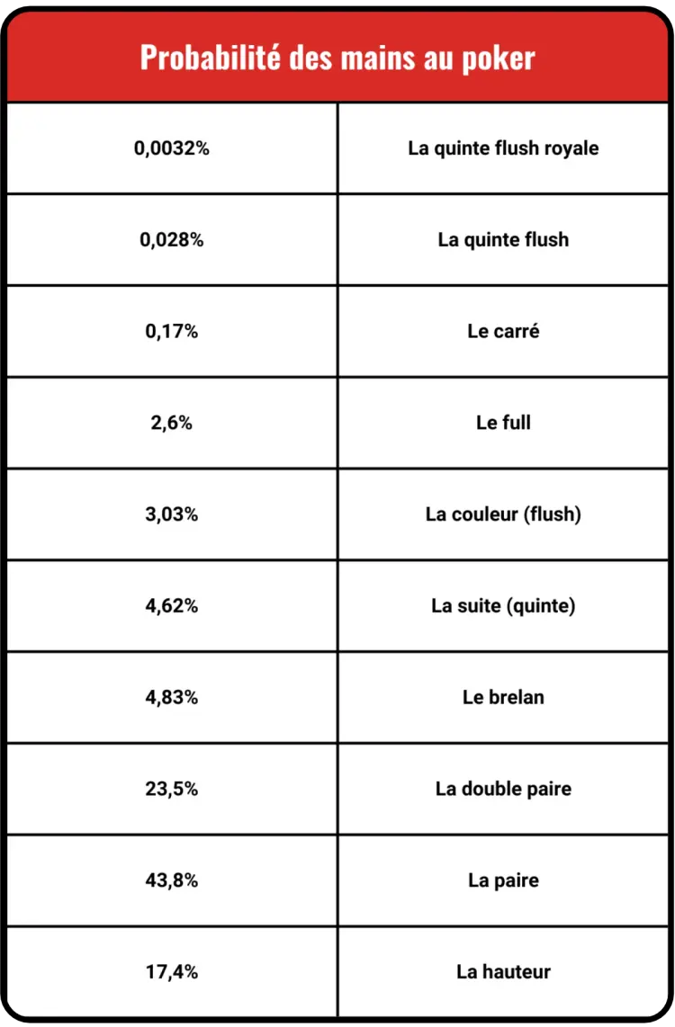

Déroulement (5 Draw Style):
La partie se fait selon l’intégralité physique du joueur contre l’ordinateur. L’ordinateur sera virtuellement projeté devant toi. Les cartes du joueur seront vues par l’ordinateur selon une caméra qui détectera la valeur de la carte. (Dans la liste des cartes disponible pour l’adversaire, il sera enlevé.) La pioche des cartes niveau physique où l’on prend les 5 cartes. Dévoile sur la caméra, l’ordinateur va enlever ces cartes dans le paquet et généré une main aléatoirement. Ensuite, on peut échanger 1 – 4 cartes selon la main que l’on a. L’ordinateur fera de même.
La main de l’adversaire sera alors dévoilée que lorsque l’on couche ou que le déroulement de la partie est terminé et qu’il est temps de révéler les mains. Celui ayant la plus grande valeur de main est le vainqueur.

Matériel requis :
- 1 Ordinateur
- 1 caméra
- 1 paquet cartes (set 52 sans les 2 jokers.)
- 1 Clavier/Souris

Programmation :
Code sur C# Unity (On aura le visuel directement sur Unity.)

Disposition Générale :
Élément | Disposition physique | Disposition virtuelle | Fonction
Table de jeu | Surface où les joueurs sont assis face au système | Interface principale affichée à l’écran | Zone centrale où se déroule la partie
Joueur | Assis devant la table avec ses cartes ou un contrôleur | Main du joueur affichée sur l’interface | Permet au joueur humain de prendre des décisions
Ordinateur | Système informatique ou machine intégrée | Adversaire contrôlé par l’IA à l’écran | Génère les décisions et la main de l’adversaire
Cartes du joueur | Cartes physiques dans la main ou représentées sur un écran | Représentation graphique des 5 cartes | Permet au joueur de voir sa combinaison
Cartes de l’ordinateur | Non visibles physiquement pour le joueur | Cartes cachées jusqu’à la révélation | Simule la main de l’adversaire
Zone de mise | Jetons ou espace sur la table | Interface de mise dans le jeu | Permet de miser, suivre, relancer ou se coucher
Interface de contrôle | Boutons, écran tactile ou clavier | Boutons virtuels (Miser, Suivre, Échanger, Se coucher) | Permet l’interaction du joueur avec le système
Système de calcul | Ordinateur ou microcontrôleur | Programme du jeu | Gère les règles et les résultats du poker

Problèmes/Solutions :
Problème | Solution
Les cartes du joueur sont physiques alors que l’ordinateur ne peut pas les voir. | Le joueur entre ses cartes dans le système (scanner, caméra ou interface) pour que le programme connaisse les cartes déjà utilisées.
L’ordinateur pourrait générer une main contenant des cartes déjà dans la main du joueur. | Le programme retire automatiquement du paquet virtuel toutes les cartes du joueur avant de générer la main de l’adversaire.
Le système doit respecter un paquet réel de 52 cartes. | Le programme crée un paquet virtuel de 52 cartes et enlève les cartes distribuées pour éviter les doublons. (Jokers exclus)
L’échange de cartes du joueur est physique mais doit être compris par le système. | Le joueur indique dans l’interface quelles cartes il échange afin que le programme mette à jour le paquet virtuel.
Le joueur pourrait tricher en ne déclarant pas correctement ses cartes. | Utiliser une caméra, un scanner de cartes ou des cartes avec marqueurs visuels pour identifier automatiquement les cartes.
Le joueur doit comprendre facilement l’état de la partie. | Afficher clairement sur l’écran les actions, les mises et les phases du jeu.
Synchronisation entre l’action physique et le jeu numérique. | Chaque action physique (mise, échange, révélation) est confirmée dans l’interface avant de passer à la phase suivante.

Interaction Utilisateur :
Action du joueur | Réaction du système
Le joueur reçoit ses cartes physiques | Le jeu lit les cartes scannées pour déterminer les cartes du joueur.
Le joueur choisit une action | Le système met à jour la partie et affiche l’action de l’ordinateur.
Le joueur échange des cartes | Le système retire ces cartes du paquet virtuel et en génère de nouvelles.
Le joueur confirme la fin du tour | Le système passe à la phase suivante du jeu.

Logique de Programmation :
Élément affiché | Description
Main du joueur | Cartes Physiques qui doivent être lus.
Main de l’adversaire | Cartes cachées jusqu’à la phase de révélation.
Actions possibles | Boutons pour miser, suivre, échanger ou se coucher.
Informations de jeu | Messages indiquant la phase actuelle et les actions effectuées.

Tests et validations :
Test | Objectif
Test de distribution | Vérifier que les cartes ne sont jamais en double.
Test d’échange | Vérifier que les cartes échangées sont bien remplacées.
Test de logique | Vérifier que les règles du jeu sont respectées.
Test utilisateur | Vérifier que le joueur comprend l’interface et les actions possibles.

Si le temps permet :
L’ajout du multijoueur peut être envisagé.

Graphisme :
Élément | Description
Style visuel | Interface claire inspirée d’une table de poker avec tapis vert et cartes lisibles (quand cartes retournées).
Cartes | Modèles graphiques des cartes affichées à l’écran pour représenter la main de l’ordinateur et les informations du joueur.
Interface utilisateur | Boutons pour les actions du joueur (miser, suivre, échanger, se coucher).
Table virtuelle | Représentation de la table de jeu dans l’interface Unity.
Animations | Animations simples pour la distribution des cartes, l’échange et la révélation des mains.
Indications visuelles | Messages ou surlignage pour indiquer la phase du jeu et les actions possibles.

Son :
Élément | Description
Musique d’ambiance | Musique légère de fond pour créer une ambiance de casino ou de jeu.
Son de distribution | Effet sonore lorsqu’une carte est distribuée.
Son de mise | Effet sonore lorsque le joueur ou l’ordinateur mise.
Son d’échange | Son joué lorsque des cartes sont remplacées.
Son de victoire | Effet sonore lorsque le joueur gagne la partie.
Son de défaite | Effet sonore lorsque l’ordinateur gagne la partie.
Feedback sonore | Petits sons pour confirmer les actions du joueur dans l’interface.

